ІІІ етап Всеукраїнської учнівської олімпіади з історії
(Львів, 1–2 ЛЮТОГО 2025 р.)

Шифр _______________
Завдання 1 – _________ балів
Завдання 2 – _________ балів
Завдання 3 – _________ балів
Завдання 4 – _________ балів
Завдання 5 – _________ балів
Завдання 6 – _________ балів
Завдання 7 – _________ балів
Завдання 8 – _________ балів
Завдання 9 – _________ балів
Завдання 10 – _______ балів

Сума балів _______________

Журі:
________________________________________________________________________
________________________________________________________________________
________________________________________________________________________
________________________________________________________________________
________________________________________________________________________

___________________________________________________ лінія відрізання ____________________________________________

Шифр _______________

Робота
учасника / учасниці
ІІІ етапу Всеукраїнської учнівської олімпіади з історії

учня / учениці __________ класу

назва закладу освіти: ________________________________________________________________________________________
__________________________________________________________________________________________________________________

назва територіальної громади: ____________________________________________________________________________
__________________________________________________________________________________________________________________

прізвище, ім’я, по батькові учасника / учасниці олімпіади:
__________________________________________________________________________________________________________________
__________________________________________________________________________________________________________________

прізвище, ім’я, по батькові учительки / учителя:
__________________________________________________________________________________________________________________
__________________________________________________________________________________________________________________
Шифр _______________

ІІІ етап Всеукраїнської учнівської олімпіади з історії (Львів, 1–2 лютого 2025 р.)
Завдання для учнів 11 класу (100 балів)

- Колишній офіцер Центрального розвідувального управління Джек Девайн у своєму дослідженні “Призма головного шпигуна. Боротьба з російською агресією” писав: “У середині минулого століття, після закінчення Другої світової війни, США знадобилося чимало часу, щоб цілковито визначити ступінь та інтенсивність радянської загрози безпеці США та Заходу… Масштаби проникнення СРСР у США вражали. За деякими підрахунками, впродовж сорокових і п’ятдесятих років минулого століття для Радянського Союзу шпигували близько п’ятисот людей”. Поміркуйте і дайте відповіді на поставлені питання: (0–12 балів)
а) Які завдання вирішували на початку “холодної війни” радянські шпигуни на Заході?
____________________________________________________________________________________________________________________________________________________________________________________________________________________________________________________________________________________________________________________________________________________________________________________________________________________________________________________
б) До яких методів вдавалися тодішні шпигуни аби вивідати необхідну інформацію?
____________________________________________________________________________________________________________________________________________________________________________________________________________________________________________________________________________________________________________________________________________________________________________________________________________________________________________________
в) Назвіть трьох найуспішніших, на Ваш погляд, шпигунів/шпигунок наприкінці 1940–1950-х років?____________________________________________________________________________________________
_____________________________________________________________________________________________________________
__________________________________________________________________________________________________________________________________________________________________________________________________________________________
г) Як шпигунська діяльність Радянського Союзу впливала на безпекову ситуацію в США і яку реакцію спровокувала наприкінці 1940-х – 1950-х років?
_____________________________________________________________________________________________________________
_____________________________________________________________________________________________________________
__________________________________________________________________________________________________________________________________________________________________________________________________________________________
- Історик Радомир Мокрик називає українських шістдесятників “спадкоємцями Розстріляного відродження”. Назвіть, на Ваш погляд, спільні риси “Розстріляного відродження” і “шістдесятництва”: (0–12 балів)
____________________________________________________________________________________________________________
_______________________________________________________________________________________________________________________________________________________________________________________________________________________________________________________________________________________________________________________________________
_________________________________________________________________________________________________________________________________________________________________________________________________________________________________________________________________________________________________________________________________________________________________________________________________________________________________________________________________________________________________________________________________________________________________
_______________________________________________________________________________________________________________________________________________________________________________________________________________________________________________________________________________________________________________________________________

- Прочитайте уривок з історичного джерела й дайте відповіді на поставлені питання: “[Колядку] вперше почув Симон Петлюра. І йому спало на думку, а чому б піснею не зацікавити закордон? У той час була війна за Незалежність. Він до себе покликав Олександра Кошиця, Кирила Стеценка, і в короткий час була створена хорова Капела. Співаки повинні були виїхати за кордон для того, щоб там їх почули…”. За кордоном колядка пролунала у 1919 р. – у виконанні Української Республіканської Капели у Національному театрі Праги. Відтоді ця пісня стала своєрідною візитівкою України й символом Різдва у багатьох країнах. Дайте відповіді на питання: (0–8 балів)
Як називається музичний твір, про який йдеться в уривку? __________________________________
Хто є його автором? __________________________________________________________________________________
Яка доля автора твору? ______________________________________________________________________________
У яких відомих Вам фільмах/серіалах звучала ця колядка? ___________________________________
___________________________________________________________________________________________________________
- Розшифруйте абревіатури на зображених емблемах/логотипах та напишіть по два ключових слова для характеристики їхньої діяльності: (0–12 балів)
 | Розшифровка:  _____________________________  _____________________________  Характеристика:  1)__________________________  _____________________________  2)__________________________  _____________________________ |  | Розшифровка:  _____________________________  _____________________________  Характеристика:  1)__________________________  _____________________________  2)__________________________  _____________________________
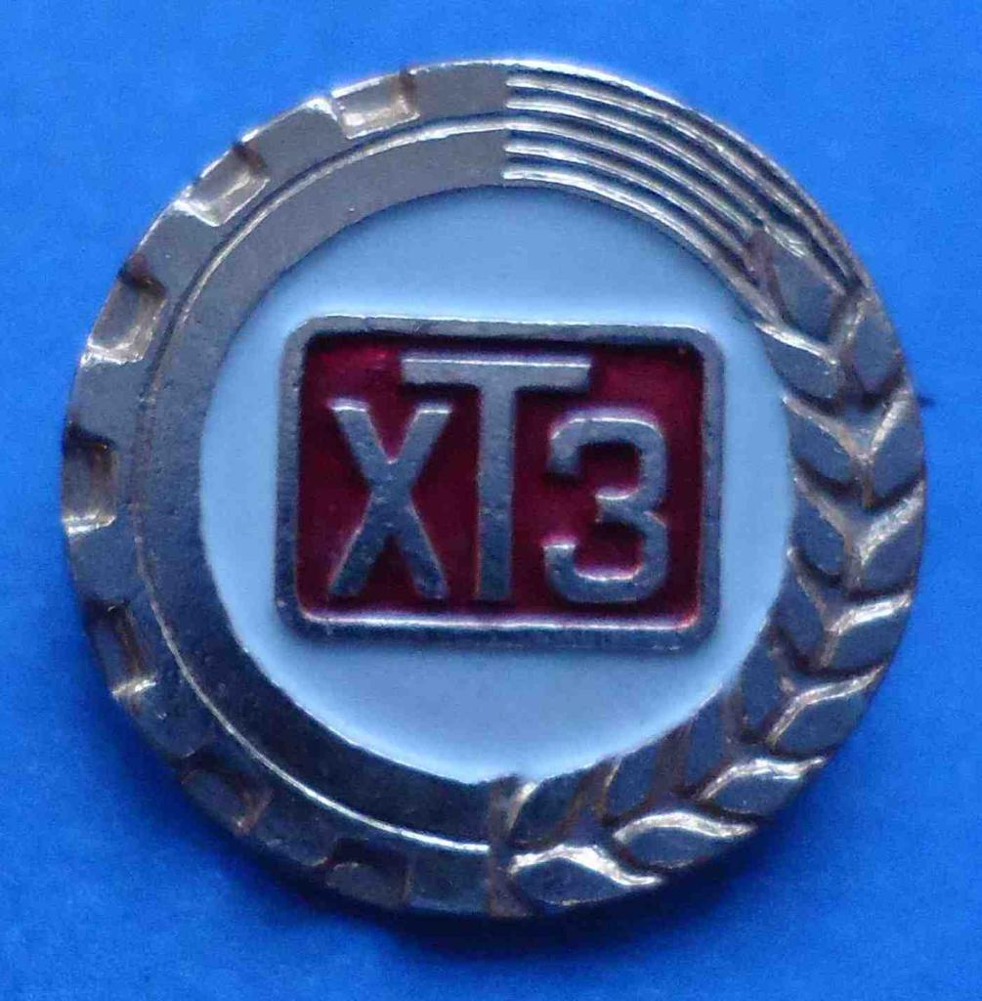 | Розшифровка:  _____________________________  _____________________________  Характеристика:  1)__________________________  _____________________________  2)__________________________ |  | Розшифровка:  _____________________________  _____________________________  Характеристика:  1)__________________________  _____________________________  2)__________________________

- Знайдіть чотири навмисно допущені фактографічні помилки в уривку з історичного джерела і виправіть їх: “§1. Карпатська Україна є незалежна Держава. §2. Назва Держави є: Карпатська Україна. §3. Карпатська Україна є монархія з президентом, вибраним Скупщиною Карпатської України, на чолі. §4. Державна мова Карпатської України є українська мова. §5. Барва державного прапору Карпатської України є червона і чорна... §6. Державним гербом Карпатської України є дотеперішній краєвий герб: зубр у лівім червонім полі й чотири сині та жовті смуги в правому півполі, і тризуб св. Володимира Великого з хрестом на середньому зубі. Переведення цього місяця закону полишається окремому законові. §7. Державний гімн Карпатської України є “Ще не вмерла Україна…”: (0–8 балів)
1) Помилково:___________________________________________Правильно______________________________________2) Помилково:___________________________________________Правильно______________________________________3) Помилково:___________________________________________Правильно______________________________________4) Помилково:___________________________________________Правильно______________________________________

- Встановіть відповідність між групою осіб і тим, що їх об’єднує: (0–8 балів)
1. Віра Холодна, Ґійом Аполлінер, Макс Вебер | А) Пан’європейський рух
2. Франц Фердинанд, Софія Хотек, Гаврило Принцип | Б) В’язні концтабору Аушвіц
3. Марко Безручко, Шарль де Ґолль, Юзеф Пілсудський | В) Сараєвське вбивство
4. Джессі Овенс, Хендріка Мастенбрук, Лені Ріфеншталь | Г) Корейська війна
5. Ріхард Куденгове-Калерґі, Арістид Бріан, Жорж Помпіду | Ґ) УНДО
6. Семуел Яскілка, Іван Кожедуб, Дуґлас Макартур | Д) Диво на Віслі
7. Мілена Рудницька, Степан Баран, Іван Німчук | Е) Олімпійські ігри 1936 р.
8. Лев Ребет, Олександр Бандера, Степан Ленкавський | Є) Жертви грипу – “іспанки”

1 – 2 – 3 – 4 – 5 – 6 – 7 – 8 –

- Розгляньте карикатуру “Багато товаришів було на цій гілці” і дайте відповіді на поставлені запитання: (0–10 балів):
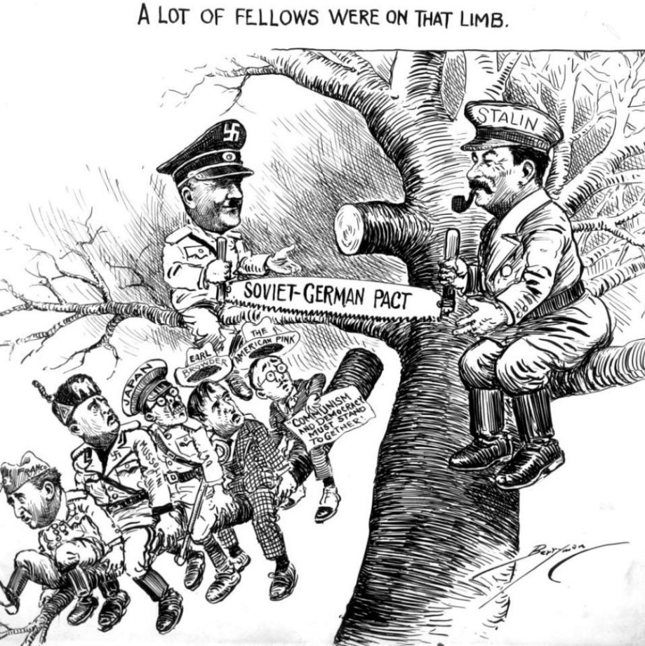
А) Якій події присвячена карикатура? _____________________________________________________________
Б) У котрому році відбулася ця подія?______________________________________________________________
В) Представники яких країн зображені на карикатурі? _________________________________________
____________________________________________________________________________________________________________
Г) Поясніть, чому однією домовленістю очільники двох тоталітарних держав “відрізали” від себе своїх “товаришів”?
_____________________________________________________________________________________________________________
_______________________________________________________________________________________________________________________________________________________________________________________________________________________________________________________________________________________________________________________________________
_____________________________________________________________________________________________________________

- Впишіть визначення історичних термінів: (0–8 балів)
Воєнні злочини | _________________________________________________________________________________________  _________________________________________________________________________________________
Праведники народів світу | _________________________________________________________________________________________  _________________________________________________________________________________________
Масова культура | _________________________________________________________________________________________  _________________________________________________________________________________________
Ждановщина | _________________________________________________________________________________________  _________________________________________________________________________________________
- За поданими плакатами визначте українські збройні формування першої половини – середини ХХ ст., вкажіть рік їх створення та зазначте проти кого вони воювали: (0–12 балів)
А Б В Г
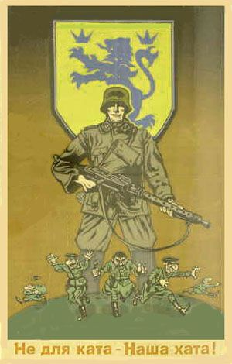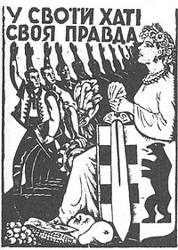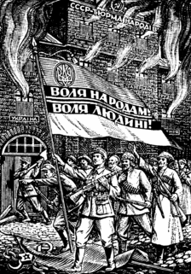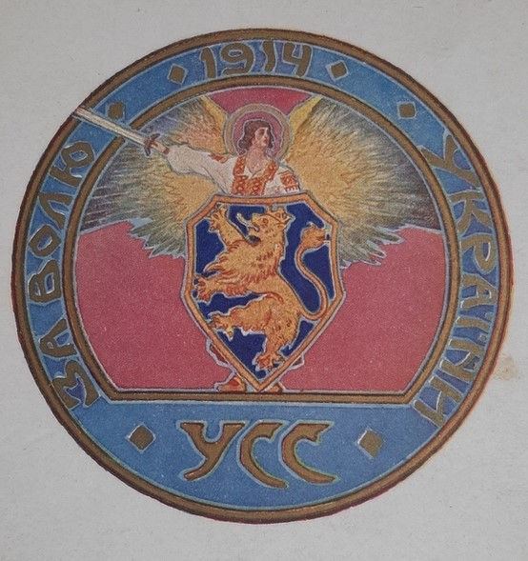
Назва: Назва: Назва: Назва:
_____________________ ________________________ _______________________ _______________________________
_____________________ ________________________ _______________________ _______________________________
Рік створення: Рік створення: Рік створення: Рік створення:
_____________________ ________________________ ________________________ ______________________________
Воювали проти: Воювали проти: Воювали проти: Воювали проти:
_____________________ _________________________ ________________________ ______________________________
_____________________ _________________________ ________________________ ______________________________
- Заповніть прогалини в біографії останнього головнокомандувача УПА Василя Кука: (0–10 балів)

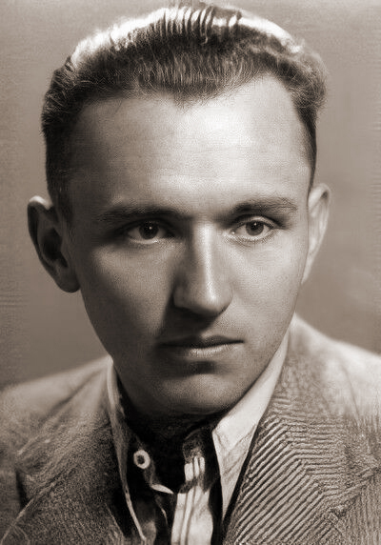
Василь Кук (1913–2007)
З 14 років він належав до молодіжної організації А)_________________, куреня імені Івана Богуна. 16-літнім став членом юнацтва Б)_______________________________________. З початком Другої світової війни в В)________ році Василь очолював штаб похідних груп Г)___________ у Ґ)_________________ областях України. А також очолив провідну похідну групу, яка прибула 30 червня 1941 року до Львова й організувала народні збори, на яких було проголошено Д)_____________________
___________________________________________. Коли в Е)___________ році загинув Роман Шухевич, 37-річний Василь Кук прийняв командування Є)_________________. На той момент завершився процес демобілізації бойових підрозділів УПА та її перехід у мережу збройного підпілля. Василь Кук як член Проводу ОУН став об’єктом розшуку НКВД і одним із фігурантів оперативно-розшукової справи «Берлога», заведеної на керівництво підпілля. Чекісти відзначали його надзвичайні здібності підпільника, хитрість та невловимість. Отримав розшуковий псевдонім Ж)_________________. Полювання на нього тривало майже десять років, доки у З)__________ році Кука не здав «товариш».

